FICHA DE AVALIAÇÃO 5

ESCOLA: __________________________________________________________________________________
NOME: _________________________________________ N.º:______ TURMA: _________ DATA: __________
Grupo I
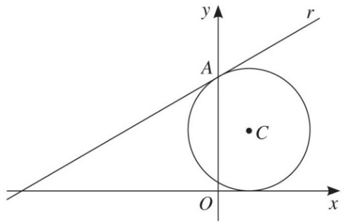
Para cada uma das questões deste grupo, selecione a opção correta de entre as alternativas que lhe são apresentadas.
- Na figura estão representadas, num referencial cartesiano $xOy$ , uma circunferência e uma reta r .
Sabe-se que:
- a circunferência tem centro C (1, 2) e é tangente ao eixo $Ox$ ;
- A é o ponto com maior ordenada da interseção da circunferência com o eixo $Oy$ ;
- r é tangente à circunferência em A .
Qual é o declive da reta r ?
- $\sqrt{3}$ B) $\frac{\sqrt{3}}{3}$ C) $\sqrt{3} - 1$ D) $2\left(\sqrt{3} - 1\right)$
- Para que valores de a a função f , definida por f$\left(x\right)= \left\{\begin{aligned}3a \\ a^{2}x+6a\end{aligned}\right.\begin{matrix} \text{se} x>3 \\ \text{se} x≤3\end{matrix}$, é contínua em IR ?
- {–1, 3} B) {0, 3} C) {–1, 0} D) {0, 1}
- Considere a função f real de variável real, definida por f$\left(x\right)=$ $\frac{6x + 6}{2 + 4x}$ .
Qual das opções seguintes tem duas equações que definem as assíntotas ao gráfico de f ?
- $x= - \frac{ 1 }{2}$ e $y= \frac{ 3 }{2}$ C) $x= \frac{ 1 }{2}$ e $y= - \frac{ 3 }{2}$
- $x= - \frac{ 1 }{2}$ e $y= - \frac{ 3 }{2}$ D) $x= \frac{ 1 }{2}$ e $y=\frac{ 3 }{2}$
- Seja f a função real de variável real, definida por f$\left(x\right)=$ $\frac{\sqrt{x}}{x^{2}}$.
Qual é a expressão analítica da função f' , derivada de f ?
- $\frac{{5x}^{2} \sqrt{x}}{2}$ B) $\frac{5}{{2x}^{2}\sqrt{x}}$ C)$- \frac{3}{2x\sqrt{x}}$ D)$- \frac{3}{{2x}^{2}\sqrt{x}}$
- Na figura está representada parte do gráfico de uma função f de domínio IR.
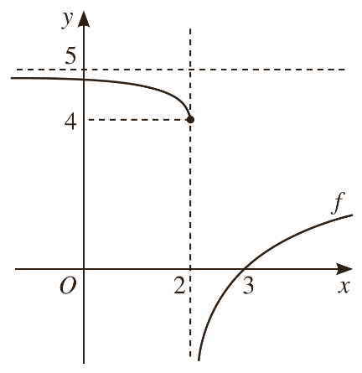
Sabe-se que:
- $y = 5$ é uma assíntota horizontal ao gráfico de f ;
- $x = 2$ é uma assíntota vertical ao gráfico de f ;
- f é contínua em IR \{2} .
Considere a sucessão (a_{n}) definida por $a_{\text{n}}\frac{1 + 2\text{n}}{\text{n}}$
Qual é o valor de lim f(a_{n}) ?
- –∞ C) 4
- 2 D) 5

Grupo II
Nas questões seguintes, apresente o seu raciocínio de forma clara, indicando todos os cálculos que tiver de efetuar e as justificações necessárias.
- Considere a função f real de variável real, definida por:
f$\left(x\right) \left\{\begin{aligned}\frac{x^{2} - 4}{x + 3} \text{se} x< - 3 \\ \frac{\sqrt{6 + x} - 3}{x - 3} \text{se} - 3<x<3 \\ \frac{1 - \frac{3}{x}}{ 2x - 6} \text{se} x>3 \end{aligned}\right.$
  - Estude a função f quanto à continuidade em IR.
  - Determine, caso existam, as equações das assíntotas verticais ao gráfico de f.
  - Estude a existência de assíntotas horizontais ao gráfico de f.
  - Estude a existência de assíntotas oblíquas ao gráfico de f.
- Considere a função g definida por:
g$\left(x\right)=$ $\frac{4 - 2x}{1+x}$
  - Determine os zeros da função.
  - Resolva a equação f$(x) = - 3$ .
  - Estude o sinal de f.
  - Resolva a inequação f$(x)≤ x - 6 .$
- Um ponto P move-se numa reta de tal forma que, em cada instante t , em segundos, a distância, d , de P relativa à origem O , na unidade fixada, é dada pela função d$(t)=2t - {4t}^{3}$ .
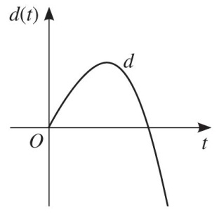
Determine:
- a velocidade média do ponto P no intervalo [0, 1] .
- a velocidade instantânea do ponto P em t =1 s .
- Seja p a função real de variável real, definida por p$(x) = 3x^{2}– 12x$ .
  - Determine o declive, a, da reta secante ao gráfico de p que passa pelos pontos de abcissa $x =2$ e $x = 6$.
  - Mostre, aplicando o teorema de Lagrange, que existe um ponto (c,a), com c $∈$ ]2, 6[, tal que f'(c) = $a$.
Determine as coordenadas desse ponto.
  - Estude a função p quanto à monotonia e à existência de extremos relativos.

